**Формулировка задания**

Разработать программу, визуализирующую алгоритмы сортировки массива, на языке Java с использованием библиотек “Swing”, “AVT”. Программа должна иметь простой в использовании, удобный интерфейс.

**Спецификация**

1. **Реализуемые алгоритмы:**

Как известно, существует множество вариантов сортировки массивов, различающихся как логикой, так и быстродействием. На начальном этапе разработки было принято решение визуализировать работу следующих алгоритмов:

* Сортировка вставками;
* Сортировка слиянием;

1. **Формат входных данных**

Алгоритмы сортировки в качестве входных данных требуют неупорядоченный массив целочисленных значений. Данный массив можно будет получить несколькими вариантами:

* Используя файл;
* С помощью строки ввода;
* Автоматическая генерация;

Массив, полученный из файла или из строки ввода, должен представлять собой последовательность натуральных чисел, разделенных пробелами. Максимальное значение элемента массива будет определено позже исходя из особенностей визуализации.

1. **Формат выходных данных**

Алгоритмы сортировки на выходе дают отсортированный массив целочисленных значений. Данный массив по желанию пользователя можно сохранить в файл.

1. **Режимы работы программы**

Программа может функционировать в следующих режимах:

* Режим непрерывной демонстрации работы алгоритма;
* Режим пошаговая визуализации работы алгоритма;
* Обучающий режим;

1. **Описание интерфейса**

Разрабатываемый интерфейс должен учитывать требования, описанные в спецификации, а именно: поддержка всех указанных способов ввода, алгоритмов сортировки, режимов работы программы и сохранения результатов работы. Кроме того, визуализация должна предусматривать демонстрацию логики выполнения алгоритмов сортировки. Предполагаемый интерфейс изображен на рисунке 1.

Рисунок 1

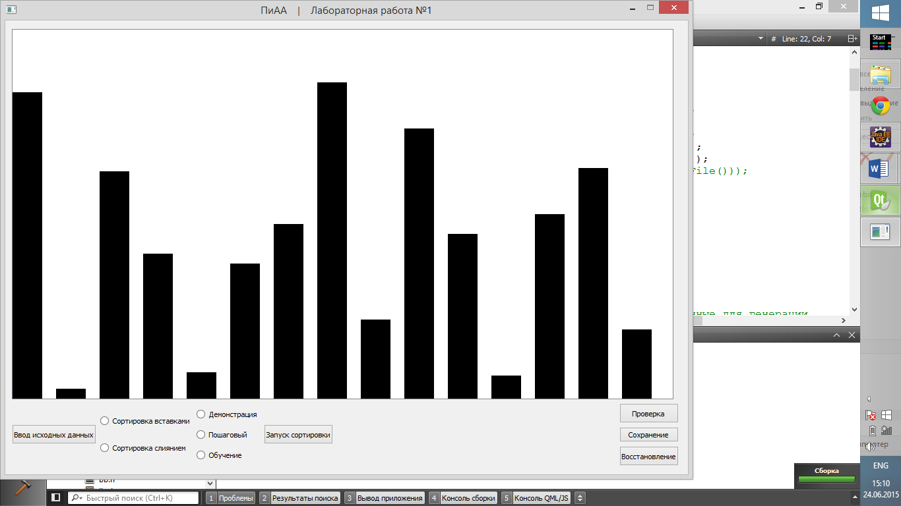

Примечание: Пустое пространство между кнопками «Запуск сортировки» и «Проверка» будет использовано под конкретные параметры, необходимые для каждого из режимов работы программы.

**План разработки**

|  |  |  |
| --- | --- | --- |
| Дата | Описание задачи | Исполнители |
| 24-25.06.2015 | Составление и согласование спецификации и плана разработки | Лурье Р.  Черепкова Ю. |
| Составление плана тестирования |
| Разработка прототипа программы, включающего в себя:  - генерация входных данных;  - ввод входных данных из файла;  - результаты корректно работающих алгоритмов сортировки (вывод в файл/экран);  - примитивный пользовательский интерфейс, обеспечивающий функционал прототипа. |
| Ведение промежуточной документации (отчет) |
| Реализация алгоритма сортировки слиянием | Лурье Р. |
| Визуализация (30%) |
| Генерация входных данных |
| Создание Git-репозитория, загрузка в него имеющихся спецификации и плана разработки |
| Реализация алгоритма сортировки вставками | Черепкова Ю. |
| Работа над интерфейсом (30%) |
| Ввод входных данных из файла |
| Загрузка разработанных материалов в Git-репозиторий |
| 26-28.04.2015 | Сдача прототипа программы | Лурье Р.  Черепкова Ю. |
| Корректировка плана тестирования |
| Разработка первой версии программы, включающей в себя:  - функционал прототипа;  - режим работы программы «Демонстраиця»;  - режим работы программы «Пошаговый»;  - примитивная визуализация входных данных;  - усовершенствованный интерфейс. |
| Ведение промежуточной документации (отчет) |
| Визуализация (50-70%) | Лурье Р. |
| Разработка режима программы «Пошаговый» |
| Загрузка разработанных материалов в Git-репозиторий |
| Разработка интерфейса (50-70%) | Черепкова Ю. |
| Разработка режима программы «Демонстрация» |
| Загрузка разработанных материалов в Git-репозиторий |
| 28-29.06.2015 | Сдача первой версии программы | Лурье Р.  Черепкова Ю. |
| Корректировка плана тестирования |
| Ведение промежуточной документации (отчет) |
| Интеграция разработанных интерфейса и визуализации |
| Разработка второй версии программы, включающей в себя:  - Функционал первой версии программы;  - Все способы ввода исходных данных, описанные в спецификации;  - Возможность сохранения результатов сортировки в файл;  - Конечный вариант визуализации алгоритмов сортировки; |
| «Ручной» ввод входных данных пользователем во время работы программы | Лурье Р. |
| Завершение работы над визуализацией |
| Добавление опции «Проверка на упорядоченность массива» |
| Загрузка разработанных материалов в Git-репозиторий |
| Добавление опции «Сохранить результаты сортировки в файл» | Черепкова Ю. |
| Завершение работы над интерфейсом |
| Загрузка разработанных материалов в Git-репозиторий |
| 30-31.06.2015 | Корректировка плана тестирования | Лурье Р.  Черепкова Ю. |
| Окончательное тестирование |
| Завершение составления отчета |
| Сдача второй версии программы |
| Загрузка разработанных материалов в Git-репозиторий |

В процессе разработки возможны изменения сроков, соблюдающих установленные заказчиком ограничения.